

**FACULDADE DE ENGENHARIA**

**DEPARTAMENTO DE ENGENHARIA ELETROTÉCNICA**

**ENGENHARIA INFORMÁTICA**

**Engenharia de Software**

**Proposta Técnica Financeira**

Grupo 6

**Discentes:**

* Armando, Cardoso Rafael
* De Jesus, Márcio
* Macamo, Messias
* Magaia, Vicente
* Manguene, Arnaldo Isac
* Niero, Nelson Afonso
* Vilanculos, Rubens Samuel

**Docentes:**

**Regente:** Vali Jafar Issufo

**Assistente:** Edson Michaque

Maputo, Setembro de 2019

*SVPA – Sistema de venda de peças de Automóveis*

PROPOSTA TÉCNICA

Data de Emissão: *19/09/2019*

Data de Validade: *19/11/2019*

Responsável pela Proposta: Cardoso Rafael

Gerente de Projetos

cardosor@rshop.co.mz

Nelson Afonso Niero

Gerente de Tecnologia

niero@rshop.co.mz

R-SHOP Lda

Av.: Moçambique, Edifício 308 Fax: 21 781801

Maputo –Whatsapp: 850642404

http://www.rshop.co.mz

Índice

1. INTRODUÇÃO 1

2. Objetivos do Projeto 1

3. Arquitetura do sistema 2

4. Requisitos funcionais 3

4.1. [RF001] Aceder informação relacionado com compras dos acessorios 3

4.2. [RF002] Aceder informação relacionada com a Reserva de Produtos 3

4.4. [RF004] Aceder informação relacionada a cadastro dos produtos 4

4.5. [RF005] Aceder informação relacionada com adição do estoque 4

5. Custos e prazos de entrega 5

5.1. Sobre o número de horas e valor de desenvolvimento 5

5.2. Prazos 5

5.3. Forma de pagamento 6

## INTRODUÇÃO

Este documento apresenta, em linhas gerais, a proposta técnica para o desenvolvimento de um projecto de software denominado o SVPA – Sistema de venda de peças de Automóveis, que vai poder fornecer a equipa de desenvolvimento as informações necessárias e metas a serem alcançados.

## Objectivos do Projecto

O SVPA – Sistema de venda de peças de Automóveis tem o objectivo de permitir e facilitar serviços de vendas online de acessórios ou pecas de automóveis para o público em geral.

Sendo que as principais funcionalidades do sistema são:

* Prover actualidades dos diferentes acessórios, para diferentes automóveis;
* Disponibilizar informações sobre tipo de material, durabilidade e ano de fabricação, para que o usuário tenha confiança dos nossos serviços.
* Informar sobre o calendário ou mapeamento de distribuições dos produtos, e quantidades.
* Informar sobre a diferença dos nossos produtos e os demais.

Tem como alvo dobrar o facturamento no primeiro ano do funcionamento do site sem aumentar o tipo de produtos a vender, valendo-se apenas o aumento de compras e aumento de número de clientes.

Abaixo segue a secção 2 que apresenta a descrição sucinta de todas as funcionalidades do sistema.

## Arquitectura do sistema

O sistema terá uma arquitectura cliente/servidor, onde existirá um servidor que centralizará todas as informações, no qual cada módulo irá comunicar.

O acesso a este servidor central se dará via interfaces Web ou acesso dial-up por linha telefónica.

**Qualquer indivíduo com acesso a internet**;

Sempre que algum indivíduo encontrar-se com dificuldades de encontrar as suas peças da forma habitual/tradicional pode simplesmente ir ao seu browser (cliente web) aceder a página do sistema.

**Administrador**;

O administrador será um usuário que além de ter os privilégios do usuário, também poderá alterar a permissão dos usuários, tanto no gestor.

O sistema terá uma arquitectura cliente/servidor, onde existirá um servidor que centralizará todas as informações, no qual cada módulo irá comunicar. O acesso a este servidor central se dará via interfaces Web. O usuário deverá possuir um computador com acesso à internet.

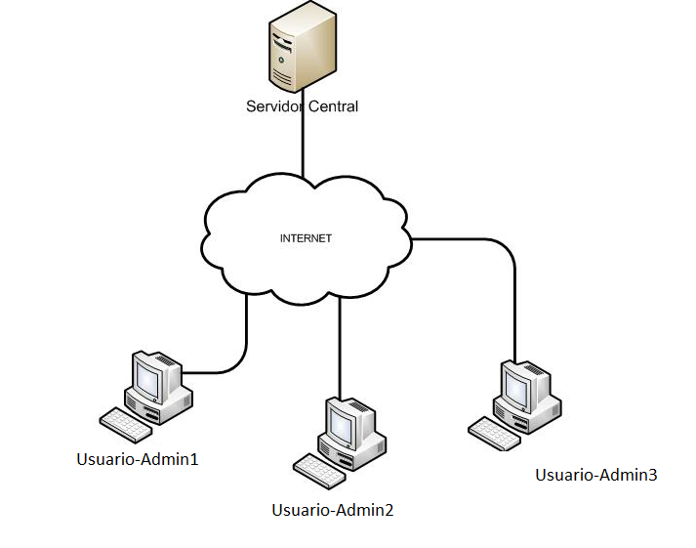

xxx

xxx

xxx



Admin

## Requisitos funcionais

Esta seção é a que contém casos de uso relacionados com a disponibilização de informação e a compras feitas, e o cadastro.

O sistema deve ser capaz de visualizar todos os acessórios, que concerne a uma viatura completa, o tipo, tamanho, modelo. Cada edição, modelo da viatura existente no mercado, o nosso sistema deve ter actualização, e os acessórios pré-existente.

1. Aceder informação relacionado com compras dos acessórios

O sistema deve informar ao cliente a quantidade em termos de existência dos acessórios e os tipos existente, o cliente terá que seguir as instruções para efectuar a compra, que por final o sistema terá de gerar um relatório ou recibo, usando pdf.

**Actor: Cliente/Usuário**

|  |  |  |  |  |  |  |
| --- | --- | --- | --- | --- | --- | --- |
| **Prioridade**: | 🗹 | Essencial | 🞎 | Importante | 🞎 | Desejável |

**Interface associada**: Página Principal.

1. Aceder informação relacionada com a Reserva de Peças

Ao se aceder o campo “reserva”, o sistema disponibiliza uma lista de produtos ou acessórios disponíveis a serem reservados, no qual ao se clicar num dado produto, este visualizará informações sobre a data limite, o preço inicialmente a pagar.

O cliente também pode fazer a reserva, entrando com os seus credencias, para ter acesso a reserva, sendo que a disponibilidade dos produtos é prioritário, onde o cliente ira especificar a data final da reserva, e depois entrar com a primeira prestação financeira, para validar a sua reserva.

Que por final o sistema irá gerar um recibo que confirma a sua reserva.

**Actor: cliente/Usuário**

|  |  |  |  |  |  |  |
| --- | --- | --- | --- | --- | --- | --- |
| **Prioridade**: | 🗹 | Essencial | 🗹 | Importante | 🗹 | Desejável |

**Interface associada:** Pagina Principal.

1. Aceder informação relacionada a actualização da conta

Ao se aceder o campo “actualizar conta”, o sistema deve disponibilizar uma lista de produtos ou acessórios disponíveis a serem, no qual ao se clicar num dado produto, este visualizará informações sobre as informações existente.

Somente usuários registrados podem fazer a actualização das suas reservas.

Que por final o sistema ira gerar um recibo que confirma a sua modificação de dados já inseridos.

**Actor: cliente ou Usuário**

|  |  |  |  |  |  |  |
| --- | --- | --- | --- | --- | --- | --- |
| **Prioridade**: | 🞎 | Essencial | 🞎 | Importante | 🗹 | Desejável |

**Interface(s) associada(s)**: Pagina Principal.

1. Aceder informação relacionada a cadastro dos produtos

Este caso de uso está relacionado com gestão dos produtos, onde o gestor recebe os produtos, e torna se função dele, cadastrar os acessórios, com base no código, cor, tipo, tamanho, número de serie, descrição, marca, etc.

**Actor: gerente**

|  |  |  |  |  |  |  |
| --- | --- | --- | --- | --- | --- | --- |
| **Prioridade**: | 🗹 | Essencial | 🗹 | Importante | 🞎 | Desejável |

**Interface(s) associada(s)**: Página Principal do gestor.

1. Aceder informação relacionada com adição do estoque

O sistema poderá informar ao gestor a quantidade dos produtos/acessórios existente ou em falta.

A informação estará relacionada com os dados do acessório como o código, cor, tipo, tamanho, número de serie, descrição, marca, etc.

**Actor: gerente**

|  |  |  |  |  |  |  |
| --- | --- | --- | --- | --- | --- | --- |
| **Prioridade**: | 🗹 | Essencial | 🗹 | Importante | 🗹 | Desejável |

**Interface (s) associada (s):** Pagina inicial.

## Custos e prazos de entrega

Esta subsecção descreve os custos, prazos de entrega e valores do serviço prestado.

## Sobre o número de horas e valor de desenvolvimento

O total de horas requeridas para o desenvolvimento dos requisitos solicitados através deste documentoé de 2160 horas para o projecto.

Para o projecto, de acordo com cada proposta, o número de horas requeridas é:

* Engenheiro de Software: 80 Horas
* Gerente de projecto: 90 Horas
* Gerente de configurações: 60 Horas
* Testador: 20 Horas
* Web Designer: 52 horas
* Interface Web (Front end): 100 horas
* Back end: 150 horas

Portanto o valor total desta proposta, para cada uma das soluções, é o seguinte:

* Engenheiro de Software: 5.000,00 MT
* Gerente de projecto: 25.000,00 MT
* Gerente de configurações: 10.000, 00 MT
* Testador: 5.000,00 MT
* Interface Web: 35.000,00 MT
* Web Designer: 55.000,00 MT
* Back end: 70.000,00 MT

## Prazos

O projecto terá duração de 90 0dias, desde a criação do site (60) dias, passando pelo início das actividades via web e acompanhamento dos primeiros 30 dias de funcionamento do site.

## Forma de pagamento

O pagamento desta proposta deverá ser realizado em 3 parcelas.

O pagamento ocorre mensalmente no início de cada fase.

1. Garantia do produto

A garantia do produto será de 2 (dois) meses a contar com a entrega e homologação do produto pelo Contratante.

A garantia se refere aos requisitos descritos na versão final do Documento de Requisitos, versão que deverá ser aprovada formalmente pelo contratante.

1. Premissas básicas

O registro de algumas premissas se faz necessário a fim de garantir um entendimento comum de ambas as partes envolvidas (Contratada/Contratante) e para que o projecto seja desenvolvido sem maiores impactos. As premissas são as seguintes:

* E assumido que o armazenamento das mercadorias continuará a ser no local actual.
* E assumido que os estoques deveram ser menores e haverá flexibilidade para o cliente e os preços mais baixos na venda por atacado.
* Se o equipamento de tecnologia disponíveis o funcionamento do site não tiver especializações recomendadas pela empresa que hospeda o site, será feita a adequação com recursos pagos pelo patrocinador do projecto.
* O treinamento da equipe que fara operação do site será ministrada pela equipe do projecto ficando o pagamento do material e recursos a cargo do patrocinador do projecto.
* A ferramenta para a criação de base de dados é MySQL, Podendo fazer o uso da linguagem básicas como.NET, PHP, JAVA.

1. Disposições Finais

O Sr. Cardoso foi designado como gerente deste projecto, sendo responsável por assegurar que os requerimentos do cliente sejam satisfeitos e que todos os produtos e serviços contados ou contratados sejam entregues. A assinatura desta proposta pelo cliente representa plena e total aceitação dos termos e condições constantes nos citados documentos.

Os serviços propostos neste documento serão iniciados após a formalização do aceite desta proposta.